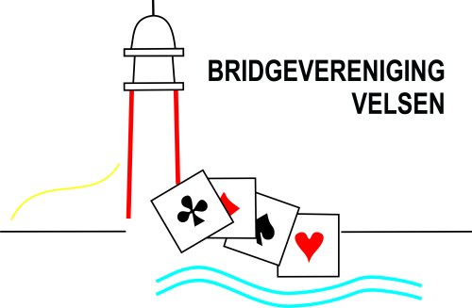

Kom naar de ZOMERAVOND BRIDGEDRIVES 2024!!

Op dinsdagavond 4 juni start BV Velsen met 13 gezellige zomerdrives, waarvan de laatste de finale is. Iedereen - van beginnende bridger die de eerste cursussen heeft gevolgd tot de ‘al jaren thuisbridger’ èn de doorgewinterde bridger – is welkom op één of meerdere avonden.
De Zomeravond bridgedrives staan bekend om de gezellige sfeer en de leuke wekelijkse prijsjes per lijn. Er wordt niet ‘met het mes op tafel’ gespeeld, maar we hanteren graag de spelregels zoals die internationaal en door de Bridgebond zijn vastgesteld. Het inroepen van de arbiter of wedstrijdleider bij onregelmatigheden tijdens het spel, wordt zeer op prijs gesteld, zodat de vaak druk bezochte avonden voor iedereen in een fijne sfeer verlopen.

Wat, waar en wanneer?

Data en tijd: Dinsdagavond 4 juni t/m 27 augustus 2024,
19.00 inloop en 19.30 start
Locatie: Velserhooft, Wulverderlaan 53, Santpoort-Noord. 50 meter van het station en parkeergelegenheid voor fiets en auto in de buurt
Vorm: We spelen in drie lijnen 6 rondes van 4 spellen
Inschrijving: Voorinschrijving (deze geldt voor alle 12 avonden) via bvvelsen1@gmail.com
Na-inschrijving wekelijks tot 19.00 aan de zaal. Deelname is dan niet gegarandeerd, want vol=vol.
Per lijn worden maximaal 16 paren ingeschreven. Dit i.v.m. het door de brandweer toegestane maximum van 96 personen.
Kosten: Leden van BV Velsen mogen de maand juni gratis deelnemen, daarna (8 avonden) €1,50 per persoon/€3 per paar
Niet-leden €3 per persoon/€6 per paar
Vooruitbetaling: Vooruitbetaling op rekening NL34 RABO 0373 5145 30 o.v.v. Zomerbridge en naam van de deelnemer(s) stellen we op prijs, omdat het de doorstroom bij binnenkomst bevordert:
Voor leden: €11 (8 x €1,50 minus €1 korting. Per paar €22)

Voor niet-leden: €30 (12 x €3 minus €6 korting. Per paar €60)
De finale-avond is voor rekening van BV Velsen
Belangrijk: Afmelden als paar voor 13.00 uur via bvvelsen1@gmail.com. Wanneer alleen je partner is verhinderd, mag je een vervanger meenemen
Finale: Deelnemers die tenminste 6 van de 12 avonden hebben gespeeld, hebben als eerste recht op deelname aan de finale-avond. De ervaring leert, dat alle deelnemers van de avonden aan de feestelijke finale kunnen deelnemen
Meesterpunten: Leden van de Bridgebond (en niet lid van BVVelsen) zijn zelf verantwoordelijk voor het doorgeven van hun lidmaatschapsnummer voor Meesterpunten
Indeling: De technische commissie beslist in welke lijn een paar wordt ingedeeld, rekening houdend met wensen, ranking bij de NBB en resultaten tijdens de Zomeravond bridgedrives
Partner: Neemt je vaste partner niet deel aan de Zomeravond bridgedrives? Of ben/ken je iemand die wil komen, maar geen partner heeft? Spelers zonder bridgepartner mogen een mail sturen. Wij bemiddelen niet actief, maar brengen spelers met elkaar in contact. Soms kan er op de avond zelf nog worden ‘gematcht’. Wij garanderen echter geen succes! bvvelsen1@gmail.com

